文件上传的入门

文件上传的入门

代码实现
- 第一步：引入文件上传的相关的jar包。
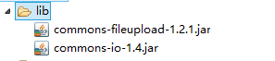
- 第二步：编写文件上传的页面
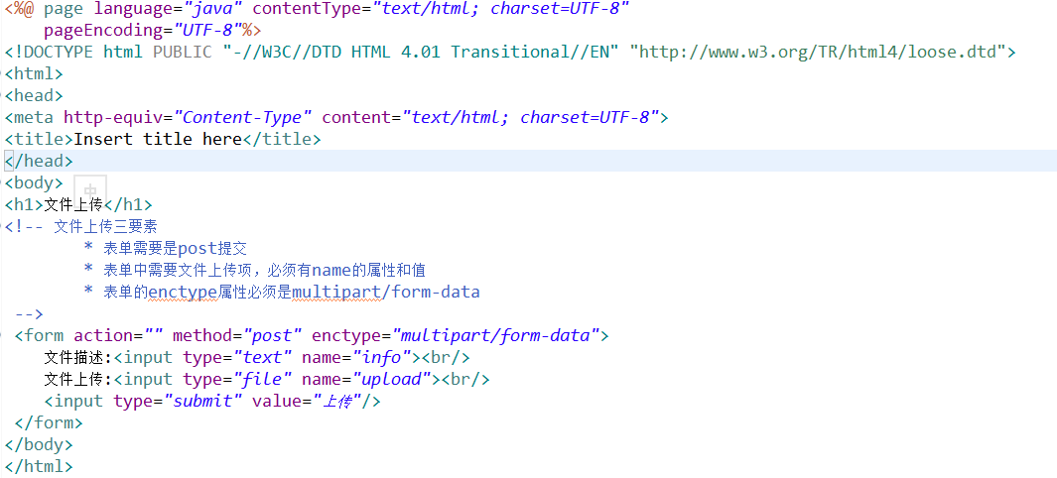
- 编写文件上传的Servlet
